牙橋編輯部整理
由國華牙材所代理引進的德國sirona CEREC 3D齒雕系統，是國內各家大型牙醫診所進行3D齒雕的常用醫療器材，廣受牙醫師好評。國華代理的產品包括CEREC AC 數位全口取像儀、CEREC 3D齒雕機以及相關軟體，加上齒雕專用牙材，提供牙醫師3D齒雕治療上最齊全的設備。 CEREC 3D英文全名是「Chair-side Economical Restorations of Esthetic Ceramics」；自1980年發展以來，幾乎已成為電腦化牙科補綴的代名詞。3D齒雕技術是利用3D立體攝影機，計算出牙齒的缺損情形；透過儀器自動研磨，修型成所需的瓷塊，黏貼到齲齒上。使用的瓷塊材質密度均勻、質地細密，硬度相當接近原生牙齒的琺瑯質。
3D齒雕能取代銀汞的鋼牙形象，並解決樹脂變色的惱人問題，治療過程非常簡單快速，可讓病患的牙齒恢復自然美觀，幾乎很難分辨牙齒的真假，就像一顆健康全新的牙齒。
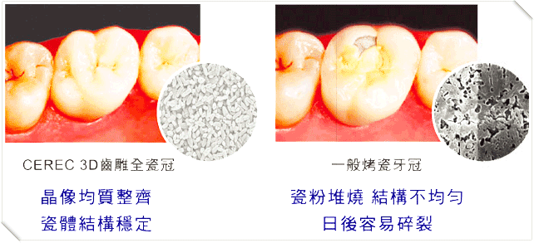
國華所引進的的sirona CEREC 3D齒雕系統，是目前唯一可臨床使用的全瓷牙高科技設備，能一個診次完成美觀的全瓷修復體，病患可以不需要戴上臨時牙套，不需要多次約診與等待一週，牙醫師也能將專業與科技做搭配，輕鬆完成高品質的全瓷修復治療。
CEREC 3D齒雕系統有以下特色：
- 免印模，避免翻模誤差
- 免臨時假牙
- 一個診次完成全瓷牙冠
- .避免療程過長而造成牙齒遭細菌感染
- 高品質全瓷牙冠提供病患更佳的醫療品質
CEREC 3D齒雕擁有當代最新的電腦運算科技，細緻的光學影像技術，精確的研磨製造程序，與時尚精鍊的外觀工業設計，能完美整合在診所的環境與治療流程中，是牙醫美容治療的必備儀器。
想了解更多請按此

